ESCOLA |  |  |  | DATA |  | ____ /____ / ____
ALUNO
PROFESSORA |  |  | ANO |  |  |  | TURMA

CONTORNE E PINTE A ABELHA.
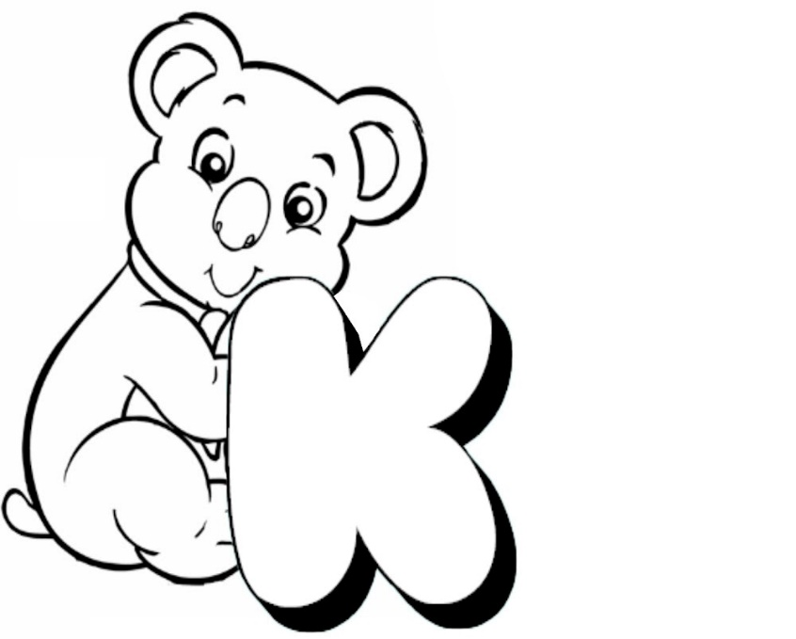

CONTORNE OS PONTINHOS PARA FORMAR A CONSOANTE K.
K
K K K K K K K K K K
K K K K K K K K K K
K K K K K K K K K K

